附件1
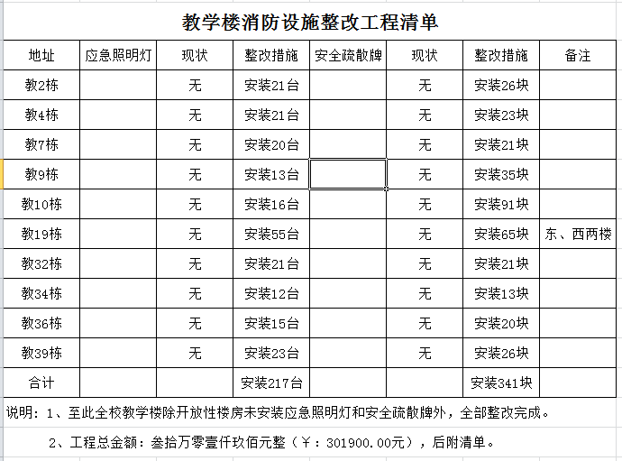

附件2
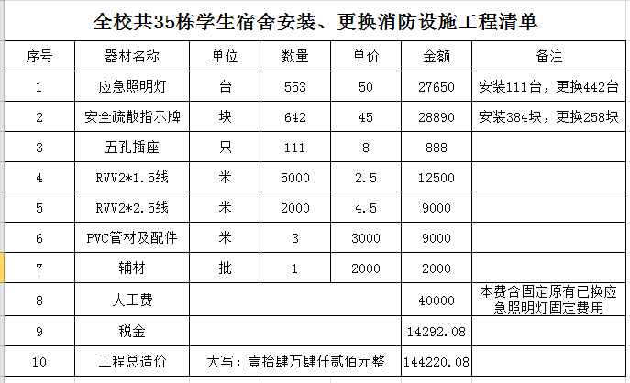

附件3
学5#宿舍增设空调配电系统改造方案
在2015年完成的“学生宿舍装空调电力扩容改造工程”中，区域内已建成箱式变电站（学22#箱变，安装容量：2*800KVA，目前尚未启用）一座，能够满足此区域内所有学生宿舍安装空调的用电需求。
一、工程技术方案
学5#宿舍原由学7舍区域变电站供电，本次需调整到学22#箱变供电，本建筑分为6个单元，为组合式宿舍，共有72套，每套室内有4间宿舍，总共有288间宿舍，为使全部宿舍达到安装空调用电条件，需对配电系统进行扩容改造，情况如下：
1、室内改造项目及费用估算表：
序号 | 项目部位 | 项目内容 | 数量 | 单位综合  造价（元） | 合计
1 | 各单间宿舍 | 空调电源线路、线槽板、插座等 | 288套 | 400 | 115200
2 | 套间（每4间组成1套） | 配电箱改造：更换电表、开关，箱内配线调整 | 72台 | 600 | 43200
3 | 单元 | 配电箱重新设计安装 | 12台 | 3000 | 36000
4 | 建筑总配 | 重新设计安装 | 1台 | 4500 | 4500
5 | 总计: | 大写:贰拾万元。 |  |  | 198900
2、室外项目及费用估算表：
序号 | 项目部位 | 项目内容 | 数量 | 单位综合  造价（元） | 合计
1 | 管道、管井 | 电缆管沟土方、电缆管道、管井 | 600M | 200 | 120000
2 | 电缆敷设 | 电缆（VLV-4*150） | 1400M | 140 | 196000
3 | 接线及其他 | 单元接地 | 4系统 | 5000 | 20000
4 | 总计: | 大写:叁拾捌万元。 |  |  | 336000
项目总概算：伍拾肆万元。
工程指标：每安装一台空调，需配套电路改造费用约为2000元。
二、工程实施建议方案
由于时间条件限制，为能够尽快组织项目施工，建设将本项目进一步划分为3个独立项目，详见下表：
序号 | 项 目 名 称 | 工程预算（万元）
1 | 室内电路改造工程 | 20
2 | 室外电缆管道工程 | 14
3 | 室外电缆敷设工程 | 19.60
4 | 项目总概算: | 53.6
三、建设资金安排建议方案
2018年计划列支了“学生宿舍装空调电力改造（三期）”基建项目建设费用400万元。从基建处了解到，为新建的25#、31#楼配套建设的南区高压环网柜需占用200万元，尚有200万元富余，建议本项目资金亦从此计划中列支。
四、扩展建议方案
将学1#、学2#、学3#一并纳入本次改造范围，一共312间宿舍（其中：学1#84间、学2#126间、学3#102间），按每间2000元配套改造费用测算，需配套资金陆拾贰万肆仟（¥624000.00元）。总计能够满足600台新装空调条件，占用工程费用概算：壹佰壹拾陆万（¥1160000.00元）。

附件4
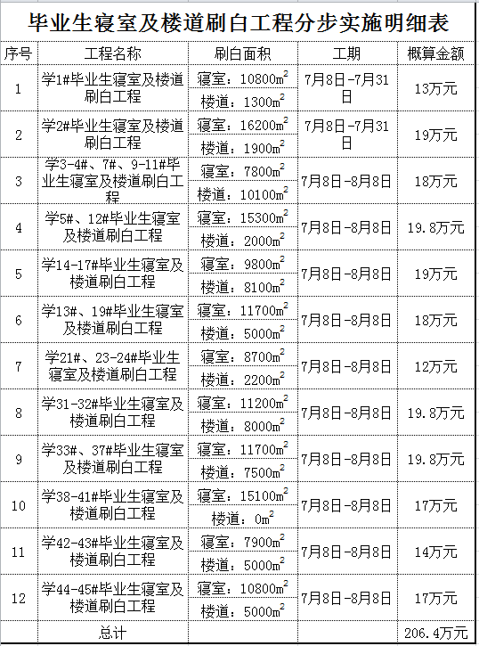

附件5
2018年毕业生寝室刷白工程招标流程
根据2018年5月4日基建工作领导小组会议决定，2018年毕业生寝室及楼道刷白工程由后勤保障处牵头分步实施，因工程量较大，施工现场复杂（学生寝室均住有学生），采用内部邀标形式进行招标。
根据2018年5月17日后勤保障处小型改造、修缮工程施工单位遴选会议确定8家施工单位为后勤保障处土建试用施工单位（共9家报名，其中1家弃权）。
5月29日报送监审处、招标办招标流程、实施清单、招标须知、承诺书样本，并征求意见。
拟6月6日邀请8家后勤处土建施工单位与9家基建处常驻施工单位参与招标（以电话形式通知，投标单位可以自愿放弃），分步实施清单及招标须知详见附件。
拟6月8日在后勤保障处会议室进行现场摸球确定项目施工单位，并请监审处、招标办派员参与。同时严格要求工期与质量，如未按时按质完成，投标单位将列入后勤保障处投标黑名单，后勤施工单位本年度考核记为不合格。

附件6
毕业生寝室及楼道刷白工程投标须知
一、项目名称：毕业生寝室及楼道刷白工程
二、项目地点：学生宿舍楼道及寝室
三、施工日期：2018年7月8日-8月8日，其中学1-2#为2018年7月8日-7月31日
四、技术要求：
1、毕业生寝室
房间、客厅、内廊、阳台等顶部刷乳胶漆二遍，房间、客厅、内廊、阳台等墙面刮瓷二遍；盥洗室、厕所墙面及顶部均刮瓷二遍；若套间内有毕业生房间的，套间客厅、盥洗室、阳台、厕所等与上述相同。
2、学生宿舍楼道
楼道、楼梯间、门厅等墙面及顶部均刷乳胶漆二遍；墙面起鼓、破损部位需先铲除后进行补瓷。
3、施工工序
搬移家具、清理墙面异物（如贴纸、起鼓墙面）、修补破损部位、打磨、满刮腻子二遍、刷乳胶漆二遍（二遍涂刷时间间隔不少于1天）、恢复家具、清扫室内及家具清洁。
4、材料要求
墙面刮瓷采用成品腻子粉；刷乳胶漆采用品牌（多乐士、立邦、华润）内墙环保乳胶漆，涂刷后不开裂、不掉粉、不空鼓。
五、甲方控制价
根据后勤保障处处务会决定甲方控制价跟取2017年后勤招标价格，并报请监审处、招标办、基建处批示；此次项目甲方控制价为刮瓷二遍7.77元/平方，刷乳胶漆二遍6.88 /平方（均为含税价）。控制价包含施工工序内的所有内容，不再额外计算搬移家具、清理墙面异物、打扫卫生等费用。
六、项目施工单位的选择
同意甲方控制价的投标单位通过摸球方式确定各项目施工单位，如摸球单位多于等于分步实施项目总数，则放入摸球单位数量的球进行摸取（根据项目总数进行标记，剩下的为空球），如摸球单位少于分步实施项目总数，则放入项目总数的球进行第一次摸球，第一次未被摸取的项目混入空球进行第二次摸球，以此类推。
摸球前，投标单位需缴纳贰万元投标保证金，项目施工单位确定后，转为履约保证金，待项目验收合格后一次性退还，未摸到项目的单位当场退回投标保证金。
附件7
承诺书

1、本公司充分了解“毕业生寝室及楼道刷白工程”招标内容，完全响应校方要求。
2、本公司认同校方提出的工序、材料及施工工期，并承诺按期保质完成。
3、若未按规定工期完成，自愿扣除履约保证金贰万元，若施工质量不满足要求，自愿扣除履约保证金壹万元，并在原工期内返工。

承包方（章）：
地址：
代表人：
电话：
年 月 日

备注：未盖章本承诺书无效

